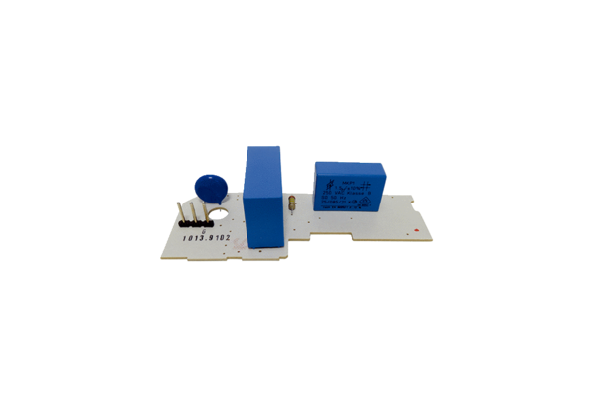Platine PL ER 100 GGamme: B
Numéro de référence : E101.1013.9102Fabricant : MAICO

